|  |
| --- |
|  |
| МИНОБРНАУКИ РОССИИ |
| Федеральное государственное бюджетное образовательное учреждение высшего образования **«МИРЭА – Российский технологический университет»**  **РТУ МИРЭА** |

**Институт информационных технологий (ИТ)**

**Кафедра прикладной математики (ПМ)**

**КУРСОВАЯ РАБОТА**

по дисциплине: Вычислительная математика

по профилю: Анализ данных

направления профессиональной подготовки: Прикладная математика (01.03.04), бакалавриат

Тема: «Первый интерполяционный полином Ньютона с равномерными и оптимальными узлами»

Студент: Блинков Денис Евгеньевич

Группа: ИМБО-01-18

Работа представлена к защите___________(дата)_________/_______________/

(подпись и Ф. И. О. студента)

Руководитель: Чердынцев Виктор Викторович

Работа допущена к защите___________(дата)_________/_______________/

(подпись и Ф. И. О. руководителя)

Оценка по итогам защиты: __________

_______________ / ________________________________________ /

(подпись, дата, Ф. И. О., должность, звание, уч. степень преподавателя)

М. МИРЭА. 2019 г.

УДК 004.4

Блинков Д.Е.Разработка компьютерной программы для вычисления значений первого интерполяционного полинома Ньютона. **/ Курсовая работа** по дисциплине «Вычислительная математика» профиля «Анализ данных» направления профессиональной подготовки бакалавриата 01.03.04. «Прикладная математика» (2ой семестр) / руководитель. В.В. Чердынцев / кафедра ПМ Института ИТ РТУ МИРЭА.

Целью работы является разработка компьютерного приложения для вычисления значений полинома Ньютона.

М. МИРЭА. Ин-т ИТ. Каф. ПМ. 2019 г. Блинков Д.Е.

СОДЕРЖАНИЕ

1. Введение в тему……………………………………………………...6
2. Первая интерполяционная формула Ньютона. Теория метода……7
3. Реализация приложения……………………………………………..8
4. Заключение………………………………………………………… 17

**1. Введение в тему.**

**Интерполяция, интерполирование** – способ нахождения промежуточных значений величины по имеющемуся дискретному набору известных величин.

Задача интерполяции возникает в следующей ситуации. Часто приходится оперировать с наборами значений (данные) полученных опытным путем. Как правило, иногда требуется на основании этих наборов значений построить функцию, которая бы приближала следующие получаемые значения с нужной точностью. Такая задача называется *аппроксимацией. Интерполяция* – разновидность аппроксимации, при котором получаемая кривая точно проходит через известные имеющиеся точки данных, называемых узлами.

Существует также близкая к интерполяции задача, которая заключается в аппроксимации какой-либо сложной функции более простой. Если некоторая функция слишком сложна для производительных вычислений, то можно попытаться вычислить её значение в нескольких точках, а по ним уже интерполировать более простую функцию. Разумеется, использование упрощенной интерполированной функции не даст такие же точные результаты, как исходная функция. Но в некоторых задачах достигнутый выигрыш в простоте и скорости вычислений может перевесить получаемую погрешность.

Существуют не мало разновидностей интерполяции многочленами, такие как:

* Линейная интерполяция
* Интерполяционная формула Ньютона
* Интерполяционный многочлен Лагранжа
* Сплайн-функция

и другие.

В нашем случае мы остановимся подробно на интерполяционной формуле Ньютона.

**2.Первая интерполяционная формула Ньютона. Теория метода.**

Осуществим вывод формулы.

Пусть для функции заданы значения для равностоящих значений независимой переменной: , где h- шаг интерполяции. Требуется подобрать полином степени не выше n, принимающий в точках значения

Будем искать полином в виде

Наша задача состоит в определении коэффициентов полинома . Полагая получим

Чтобы найти , составим первую конечную разность и получим и получим

и получим

Продолжая этот процесс, обнаружим

И в итоге получим первую **интерполяционную формулу Ньютона** через конечные разности:

Также в приложении использовались равномерные узлы, которые мы получали следующим образом:

Применение интерполяционной формулы Ньютона:

Как было сказано выше, типичные задачи – это

1. Замена сложной функции более простой
2. Получение значений функции в неизвестных точках

И другие.

**3.Реализация приложения**

Для демонстрации работы приложения была выбрана эталонная функция , которую мы приближали с помощью равномерных узлов и оптимальных узлов.

Для тестового примера мы выбрали промежуток [a, b] = [-5, 8].

N = 4

x = [-4.681867, -2.320604, 1.499999, 5.320604]

y = [-1381.461475, -179.441716, 16.999999, 1556.367187]

**Исходный код:**

Файл***newton_poly_with_uniform_nodes.py***

# creating first newton polynomial

from math import factorial

def calculate_newton_polynomial_uniform_nodes(x_dots, y_dots, inputed_x):

if len(x_dots) == 1:

step = x_dots[0]

else:

step = x_dots[1] - x_dots[0]

terms_coeffs = [y_dots]

# creating lists[list] to coeffs of finite differences

for j in range(1, len(x_dots)):

tmp_list = []

for v in range(len(y_dots) - j):

tmp_list.append(1)

terms_coeffs.append(tmp_list)

# calculating finite differences

for current_list_pointer in range(1, len(terms_coeffs)):

for i in range(len(terms_coeffs[current_list_pointer - 1]) - 1):

current_coeffs = terms_coeffs[current_list_pointer - 1]

new_delta_y = current_coeffs[i + 1] - current_coeffs[i]

terms_coeffs[current_list_pointer][i] = new_delta_y

polynomial_sum = terms_coeffs[0][0] # initial y0 value

# calculating y=f(x) at the x inputed

for i in range(1, len(terms_coeffs)):

first_part_term = terms_coeffs[i][0] / (factorial(i) * (step ** i))

second_part_term = 1 # (x-x0)(x-x1)...(x-xi)

for j in range(i):

second_part_term *= (inputed_x - x_dots[j])

result_term = first_part_term * second_part_term

polynomial_sum += result_term

return polynomial_sum

Файл ***newton_poly_with_optimal_nodes.py***

def calculate_newton_polynomial_optimal_nodes(x_dots, y_dots, inputed_x):

terms_coeffs = []

for i in range(len(x_dots)):

tmp_list = []

for j in range(len(x_dots)):

tmp_list.append(None)

terms_coeffs.append(tmp_list)

for i in range(0, len(x_dots)):

terms_coeffs[i][0] = y_dots[i]

for k in range(1, len(x_dots)):

for i in range(0, len(x_dots) - k):

terms_coeffs[i][k] = (terms_coeffs[i + 1][k - 1] - terms_coeffs[i][k - 1]) / (x_dots[i + k] - x_dots[i])

polynomial_sum = y_dots[0]

for k in range(1, len(x_dots)):

r = 1

for i in range(0, k - 1 + 1):

r = r * (inputed_x - x_dots[i])

polynomial_sum += terms_coeffs[0][k] * r

return polynomial_sum

Файл ***tools.py***

import math

import numpy as np

from newton_poly_with_optimal_nodes import calculate_newton_polynomial_optimal_nodes

from newton_poly_with_uniform_nodes import calculate_newton_polynomial_uniform_nodes

def get_x_dots_optimal(x0, xn, n):

"""

get optimal Chebyshev nodes

:param x0: lower border (a)

:param xn: upper border (b)

:param n: count

:return: list of x dots

"""

x_dots = []

for i in range(0, n):

xi = ((xn + x0) / 2) - ((xn - x0) / 2) * math.cos(math.pi * (2 * i + 1) / (2 * n + 2))

x_dots.append(xi)

return x_dots

def get_y_dots_optimal(count):

"""

gives list of ordinates of optimal Chebyshev nodes for specified x0 and xn (-5, 8)

:param count: count of terms

:return: list of ordinates

"""

if count == 4:

return [-1381.4614750443766,

-179.44171639342537,

16.99999999999998,

1556.3671878257146]

elif count == 8:

return [1.3008848966265942,

2.5389166448734786,

1.272654113572865,

-1.3347452240844833,

6.6875,

41.21983426316527,

105.73833675454303,

180.80483335512648]

def calculate_polynomial(x_dots, y_dots, inputed_x, calculating_type):

"""

return ordinate value of specified x

:param x_dots: specified x dots

:param y_dots: specified y dots

:param inputed_x: dot it needs to calculate in

:param calculating_type: choosing algorithm

:return: P(inputed_x)

"""

uniform_nodes_type = 0

optimal_nodes_type = 1

result = None

if calculating_type == uniform_nodes_type:

result = calculate_newton_polynomial_uniform_nodes(x_dots=x_dots, y_dots=y_dots, inputed_x=inputed_x)

elif calculating_type == optimal_nodes_type:

result = calculate_newton_polynomial_optimal_nodes(x_dots=x_dots, y_dots=y_dots, inputed_x=inputed_x)

else:

print('Ошибка')

return result

def get_additional_dots(x_dots_uniform, x_dots_optimal, y_dots_uniform, y_dots_optimal):

"""

agmenting x, y dots to draw smooth graph

:param x_dots_uniform: x dots to uniform nodes

:param x_dots_optimal: x dots to optimal nodes

:param y_dots_uniform: y dots to uniform nodes

:param y_dots_optimal: y dots to optimal nodes

:return: augmented 4 list of x, y dots (for uniform and optimal nodes)

"""

new_y_dots_uniform_nodes = []

new_y_dots_optimal_nodes = []

new_x_dots = list(np.linspace(-15, 15, 30))

for x_dot in new_x_dots:

res_uniform = calculate_polynomial(x_dots=x_dots_uniform, y_dots=y_dots_uniform, inputed_x=x_dot,

calculating_type=0)

res_optimal = calculate_polynomial(x_dots=x_dots_optimal, y_dots=y_dots_optimal, inputed_x=x_dot,

calculating_type=1)

new_y_dots_uniform_nodes.append(res_uniform)

new_y_dots_optimal_nodes.append(res_optimal)

return new_x_dots, new_y_dots_uniform_nodes, new_y_dots_optimal_nodes

Файл ***main_w_gui.py***

from tkinter import *

from tkinter import messagebox

from tkinter import ttk

from tkinter import Text

from tkinter import filedialog

from matplotlib.backends.backend_tkagg import FigureCanvasTkAgg, NavigationToolbar2Tk

from matplotlib.figure import Figure

import numpy as np

import matplotlib

from tools import get_x_dots_optimal, get_y_dots_optimal, get_additional_dots, calculate_polynomial

matplotlib.use('TkAgg')

window_width = 1500

window_height = 900

root = Tk()

root.title("Вычисление первого полинома Ньютона")

root.geometry(f'{window_width}x{window_height}')

tab_control = ttk.Notebook(root)

reading_console_tab = ttk.Frame(tab_control)

tab_control.add(reading_console_tab, text='Считывание с консоли')

tab_control.pack(expand=1, fill='both')

example_tab = ttk.Frame(tab_control)

tab_control.add(example_tab, text='Эталонный пример')

tab_control.pack(expand=1, fill='both')

reading_file_tab = ttk.Frame(tab_control)

tab_control.add(reading_file_tab, text='Считывание с файла')

tab_control.pack(expand=1, fill='both')

header_label = Label(example_tab, text="Сравнение оптимальных и равномерных узлов"

"\nдля функции 12x^3-8x^2-5x+2",

font=("Arial Bold", 13, 'bold'))

header_label.grid(column=0, row=0)

label_input_iteration = Label(example_tab, text="Выберите n", font=("Arial Bold", 11))

label_input_iteration.grid(column=0, row=1)

label_borders = Label(example_tab, text="Введите a и b для оптимальных узлов", font=("Arial Bold", 11))

label_borders.grid(column=0, row=2)

label_input_set_x_ex = Label(example_tab, text="Введите множество x через пробел", font=("Arial Bold", 11))

label_input_set_x_ex.grid(column=0, row=3)

label_input_set_y_ex = Label(example_tab, text="Введите множество y через пробел", font=("Arial Bold", 11))

label_input_set_y_ex.grid(column=0, row=4)

label_input_set_y_ex = Label(example_tab, text="Введите точку х, для вычисление P(x)",

font=("Arial Bold", 11))

label_input_set_y_ex.grid(column=0, row=5)

count_n = StringVar(root)

count_n.set('4')

count_n_switching_menu = OptionMenu(example_tab, count_n, "4", "8")

count_n_switching_menu.grid(column=1, row=1)

label_borders = Label(example_tab, text="Введите a и b для оптимальных узлов", font=("Arial Bold", 11))

input_borders = Entry(example_tab, width=20)

label_borders.grid(column=0, row=2)

input_borders.grid(column=1, row=2, pady=10)

label_input_set_x_ex = Label(example_tab, text="Введите множество x через пробел", font=("Arial Bold", 11))

input_set_x_ex = Entry(example_tab, width=20)

label_input_set_x_ex.grid(column=0, row=3)

input_set_x_ex.grid(column=1, row=3, pady=10)

label_input_set_y_ex = Label(example_tab, text="Введите множество y через пробел", font=("Arial Bold", 11))

input_set_y_ex = Entry(example_tab, width=20)

input_set_y_ex.grid(column=1, row=4, pady=10)

label_input_set_y_ex.grid(column=0, row=4)

label_input_set_y_ex = Label(example_tab, text="Введите точку х, для вычисление P(x)", font=("Arial Bold", 11))

input_point_x_ex = Entry(example_tab, width=20)

label_input_set_y_ex.grid(column=0, row=5)

input_point_x_ex.grid(column=1, row=5, pady=10)

fig = Figure(figsize=(3, 3), dpi=120)

canvas = FigureCanvasTkAgg(fig, master=root) # A tk.DrawingArea.

toolbar = NavigationToolbar2Tk(canvas, root)

canvas.get_tk_widget().pack(side=TOP, fill=BOTH, expand=1)

# //////////////

def create_draw_from_gui(x_dots, y_dots, nodes_type):

if nodes_type == 0:

lbl = 'Равномерные узлы'

else:

lbl = 'Оптимальные узлы'

fig.clear()

ax = fig.add_subplot(111)

ax.plot(x_dots, y_dots, label=lbl)

ax.legend()

canvas.draw_idle()

def create_draw_file_tab(x_dots, y_dots, nodes_type):

if nodes_type == 0:

lbl = 'Равномерные узлы'

else:

lbl = 'Оптимальные узлы'

fig.clear()

ax = fig.add_subplot(111)

ax.plot(x_dots, y_dots, label=lbl)

ax.legend()

canvas.draw_idle()

def calculate_polynomial_from_gui_interface():

"""

Reading data from inputs in the program

:return:

"""

calculating_type = type_of_polynomial.get()

uniform_nodes_type = 0

optimal_nodes_type = 1

print('POLY TYPE', calculating_type)

if calculating_type == uniform_nodes_type:

x_dots_uniform = list(map(float, input_set_x.get().split()))

y_dots_uniform = list(map(float, input_set_y.get().split()))

inputed_x = float(input_point_x.get())

new_x_dots = list(np.linspace(x_dots_uniform[0], x_dots_uniform[-1], 100))

new_y_dots = []

for x_dot in new_x_dots:

res = calculate_polynomial(x_dots=x_dots_uniform, y_dots=y_dots_uniform, inputed_x=x_dot,

calculating_type=0)

new_y_dots.append(res)

result = calculate_polynomial(x_dots=x_dots_uniform, y_dots=y_dots_uniform, inputed_x=inputed_x,

calculating_type=0)

create_draw_from_gui(new_x_dots, new_y_dots, 0)

if calculating_type == uniform_nodes_type:

messagebox.showinfo('Результат', f'Значение полинома P(x) с равномерными узлами '

f'P({inputed_x}) = {result}')

elif calculating_type == optimal_nodes_type:

messagebox.showinfo('Результат', f'Значение полинома P(x) с оптимальными узлами '

f'P({inputed_x}) = {result}')

else:

print('Ошибка')

elif calculating_type == optimal_nodes_type:

a, b, count = input_set_x.get().split()

a, b, count = float(a), float(b), int(count)

y_dots_optimal = get_y_dots_optimal(4) # list(map(float, input_set_y.get().split()))

inputed_x = float(input_point_x.get())

x_dots_optimal = get_x_dots_optimal(a, b, count)

new_x_dots = list(np.linspace(x_dots_optimal[0], x_dots_optimal[-1], 100))

new_y_dots = []

for x_dot in new_x_dots:

res = calculate_polynomial(x_dots=x_dots_optimal, y_dots=y_dots_optimal, inputed_x=x_dot,

calculating_type=1)

new_y_dots.append(res)

result = calculate_polynomial(x_dots=x_dots_optimal, y_dots=y_dots_optimal, inputed_x=inputed_x,

calculating_type=1) # switch 1 to variable

create_draw_from_gui(new_x_dots, new_y_dots, 1)

if calculating_type == uniform_nodes_type:

messagebox.showinfo('Результат', f'Значение полинома P(x) с равномерными узлами '

f'P({inputed_x}) = {result}')

elif calculating_type == optimal_nodes_type:

messagebox.showinfo('Результат', f'Значение полинома P(x) с оптимальными узлами '

f'P({inputed_x}) = {result}')

else:

print('Ошибка')

# /////

def pattern_func(x):

return 12 * (x ** 3) - 8 * (x ** 2) - 5 * x + 2

def create_draw_ex_tab(x_dots_polynomial=None, y_dots_uniform=None, y_dots_optimal=None):

pattern_func_x_dots = np.linspace(-10, 13, 200)

pattern_func_y_dots = []

for x_dot in pattern_func_x_dots:

pattern_func_y_dots.append(pattern_func(x_dot))

fig.clear()

ax = fig.add_subplot(111)

if y_dots_uniform is not None:

ax.plot(x_dots_polynomial, y_dots_uniform, label='равномерные узлы')

if y_dots_optimal is not None:

ax.plot(x_dots_polynomial, y_dots_optimal, label='оптимальные узлы')

ax.plot(pattern_func_x_dots, pattern_func_y_dots, label='12x^3-8x^2-5x+2')

ax.legend()

canvas.draw_idle()

create_draw_ex_tab()

def calculate_polynomial_from_example_tab():

"""

Reading data from inputs in the program

:return:

"""

a, b = list(map(float, input_borders.get().split()))

count = int(count_n.get())

x_dots_uniform = list(map(float, input_set_x_ex.get().split()))

y_dots_uniform = list(map(float, input_set_y_ex.get().split()))

inputed_x = float(input_point_x_ex.get())

x_dots_optimal = get_x_dots_optimal(a, b, count)

y_dots_optimal = get_y_dots_optimal(count)

new_x_dots_polynomial, new_y_dots_uniform, new_y_dots_optimal = get_additional_dots(x_dots_uniform=x_dots_uniform,

x_dots_optimal=x_dots_optimal,

y_dots_optimal=y_dots_optimal,

y_dots_uniform=y_dots_uniform)

uniform_nodes = 0

optimal_nodes = 1

result_with_optimal = calculate_polynomial(x_dots=x_dots_optimal, y_dots=y_dots_optimal, inputed_x=inputed_x,

calculating_type=optimal_nodes)

result_with_uniform = calculate_polynomial(x_dots=x_dots_uniform, y_dots=y_dots_uniform, inputed_x=inputed_x,

calculating_type=uniform_nodes)

create_draw_ex_tab(new_x_dots_polynomial, new_y_dots_uniform, new_y_dots_optimal)

messagebox.showinfo('Результат', f'Оптимальные узлы P({inputed_x}) = {result_with_optimal}\n'

f'Равномерные узлы P({inputed_x}) = {result_with_uniform}\n'

f'Значение самой функции: {pattern_func(inputed_x)}')

btn_calculate_polynomial_ex_tab = Button(example_tab, text="Найти значение полинома",

command=calculate_polynomial_from_example_tab,

width=25)

btn_calculate_polynomial_ex_tab.grid(column=2, row=5, padx=15, pady=5)

# ///////

label_input_set_x = Label(reading_console_tab, text="Введите множество x через пробел", font=("Arial Bold", 11))

input_set_x = Entry(reading_console_tab, width=20)

label_input_set_x.grid(column=0, row=0)

input_set_x.grid(column=1, row=0, pady=10)

label_input_set_y = Label(reading_console_tab, text="Введите множество y через пробел", font=("Arial Bold", 11))

input_set_y = Entry(reading_console_tab, width=20)

input_set_y.grid(column=1, row=3, pady=10)

label_input_set_y.grid(column=0, row=3)

label_input_set_y = Label(reading_console_tab, text="Введите точку х, для вычисление P(x)", font=("Arial Bold", 11))

input_point_x = Entry(reading_console_tab, width=20)

label_input_set_y.grid(column=0, row=4)

input_point_x.grid(column=1, row=4, pady=10)

type_of_polynomial = IntVar()

type_of_polynomial.set(0)

radio_btn_uniform_nodes = Radiobutton(reading_console_tab, text='Полином с равномерными узлами',

variable=type_of_polynomial, value=0)

radio_btn_optimal_nodes = Radiobutton(reading_console_tab, text='Полином с оптимальными узлами',

variable=type_of_polynomial, value=1)

radio_btn_uniform_nodes.grid(column=0, row=5)

radio_btn_optimal_nodes.grid(column=1, row=5)

def create_draw(x_dots, y_dots_uniform, y_dots_optimal):

fig.clear()

ax = fig.add_subplot(111)

ax.plot(x_dots, y_dots_uniform, label='uniform')

ax.plot(x_dots, y_dots_optimal, label='optimal')

print('Create_draw_2: y_uni, y_opti', y_dots_uniform, '\n', y_dots_optimal)

ax.legend()

canvas.draw_idle()

btn_calculate_polynomial = Button(reading_console_tab, text="Найти значение полинома",

command=calculate_polynomial_from_gui_interface,

width=25)

btn_calculate_polynomial.grid(column=0, row=6, padx=15, pady=5)

# ==================================

radio_btn_uniform_nodes = Radiobutton(reading_file_tab, text='Полином с равномерными узлами',

variable=type_of_polynomial, value=0)

radio_btn_optimal_nodes = Radiobutton(reading_file_tab, text='Полином с оптимальными узлами',

variable=type_of_polynomial, value=1)

radio_btn_uniform_nodes.grid(column=0, row=2)

radio_btn_optimal_nodes.grid(column=1, row=2)

label_for_add_member = Label(reading_file_tab, text='Считывание с файла', font=("Arial Bold", 12, "bold"))

label_for_add_member.grid(column=0, row=1, pady=1)

label_for_add_member = Label(reading_file_tab, text='Считанные с файла значения', font=("Arial Bold", 12))

label_for_add_member.grid(column=0, row=5, pady=1)

description_text = Text(reading_file_tab, height=4, width=30, font=("Arial Bold", 11))

description_text.grid(column=0, row=6, padx=5)

global_file_path = None

def chose_file():

file_path = filedialog.askopenfilename()

global global_file_path

global_file_path = file_path

with open(file_path, mode='r', encoding='utf8') as f:

x_dots = f.readline()

y_dots = f.readline()

inputed_x = f.readline()

description_text.insert(END, f'x: {x_dots}'

f'y: {y_dots}'

f't: {inputed_x}')

def calculate_polynomial_from_file():

global global_file_path

with open(global_file_path, mode='r', encoding='utf8') as f:

x_dots = f.readline().split()

y_dots = f.readline().split()

inputed_x = f.readline()

calculating_type = type_of_polynomial.get() # 0 - uniform nodes, 1 - optimal nodes

uniform_nodes_type = 0

optimal_nodes_type = 1

x_dots = list(map(float, x_dots))

y_dots = list(map(float, y_dots))

inputed_x = float(inputed_x)

result = calculate_polynomial(x_dots=x_dots, y_dots=y_dots, inputed_x=inputed_x, calculating_type=calculating_type)

new_x_dots = list(np.linspace(x_dots[0], x_dots[-1], 100))

new_y_dots = []

for x_dot in new_x_dots:

res = calculate_polynomial(x_dots=x_dots, y_dots=y_dots, inputed_x=x_dot,

calculating_type=calculating_type)

new_y_dots.append(res)

create_draw_file_tab(new_x_dots, new_y_dots, calculating_type)

if calculating_type == uniform_nodes_type:

messagebox.showinfo('Результат', f'Значение полинома P(x) с равномерными узлами '

f'P({inputed_x}) = {result}')

elif calculating_type == optimal_nodes_type:

messagebox.showinfo('Результат', f'Значение полинома P(x) с оптимальными узлами '

f'P({inputed_x}) = {result}')

else:

print('Ошибка')

btn_add_member = Button(reading_file_tab, text="Выбрать файл", command=chose_file,

width=15)

btn_add_member.grid(column=0, row=3, pady=5)

btn_add_member = Button(reading_file_tab, text="Найти значение полинома", command=calculate_polynomial_from_file,

width=30)

btn_add_member.grid(column=0, row=4, pady=10)

if __name__ == '__main__':

def setup():

input_borders.insert(0, '-5 8')

input_set_x_ex.insert(0, '-5 -2 2 8')

input_set_y_ex.insert(0, '-1673 -116 56 5594')

setup()

root.mainloop()

**Скриншоты работы приложения**

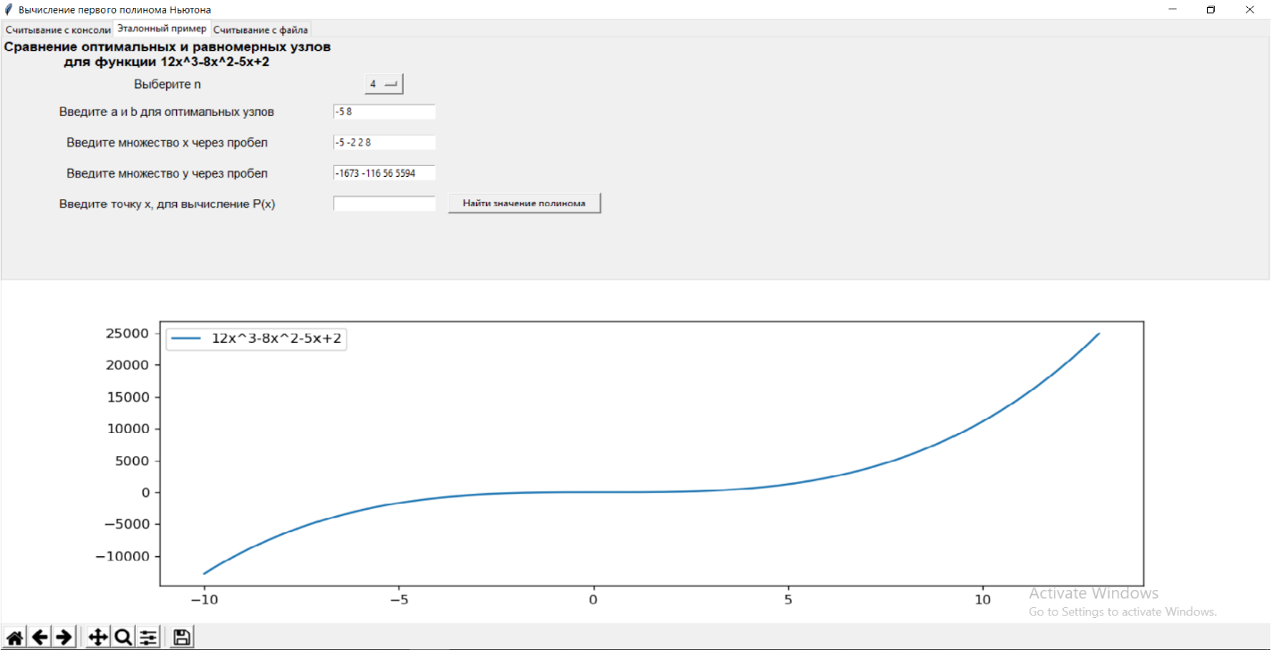

Скриншот 1

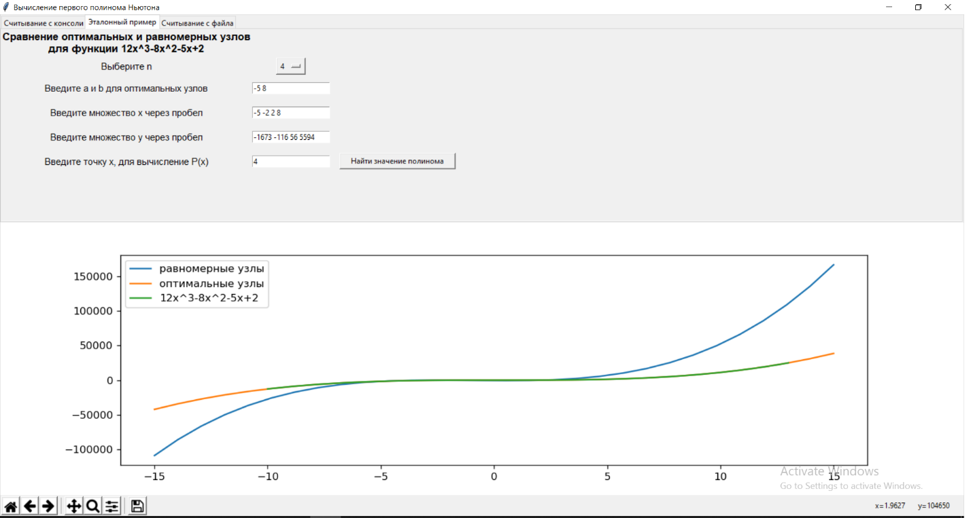

Скриншот 2

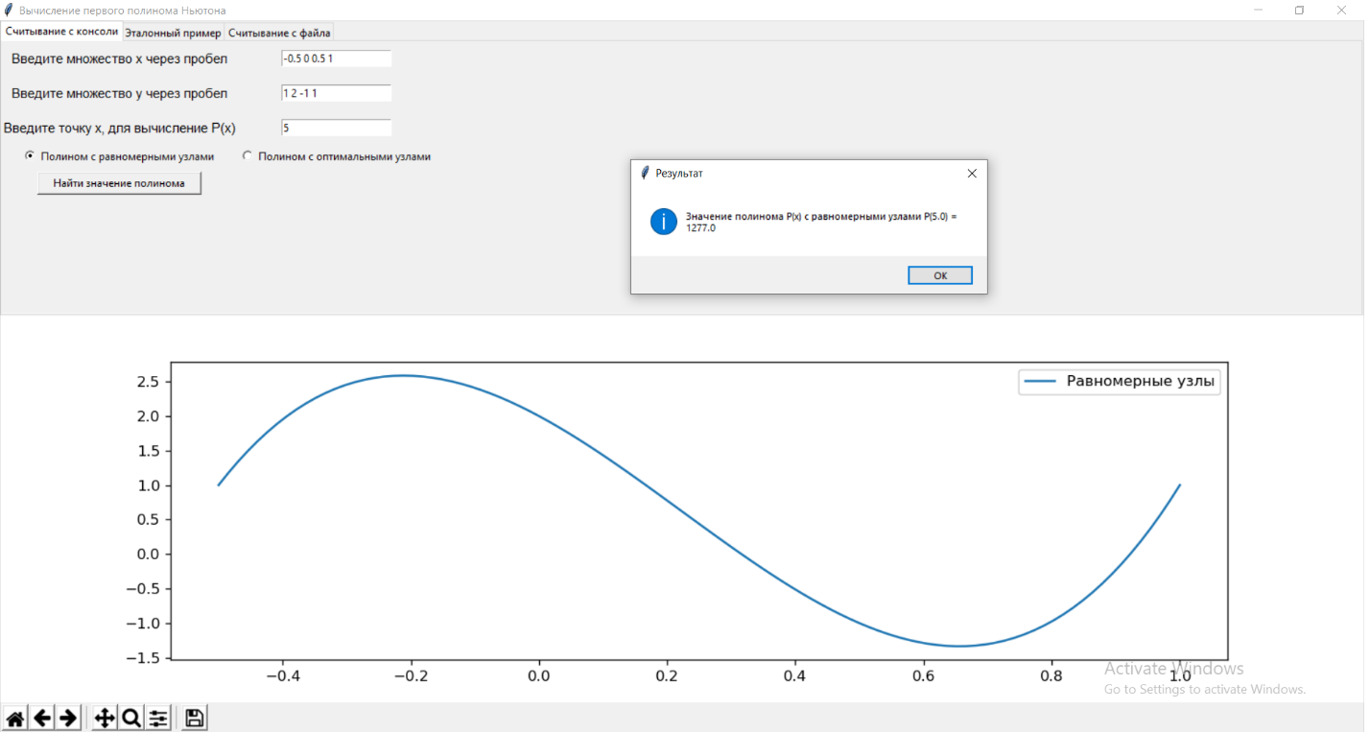

Скриншот 3

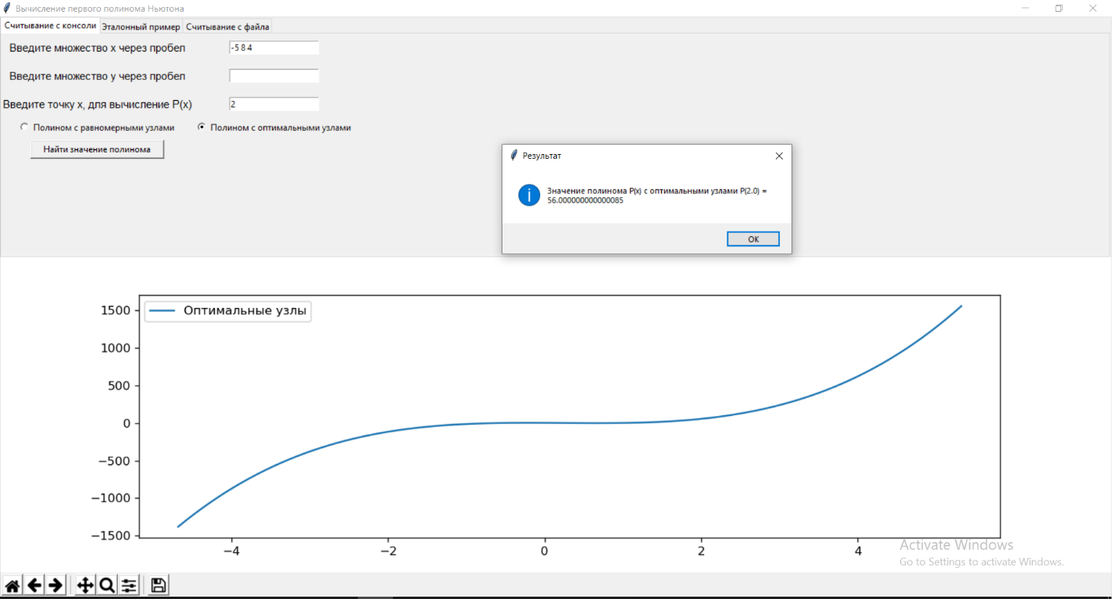

Скриншот 4

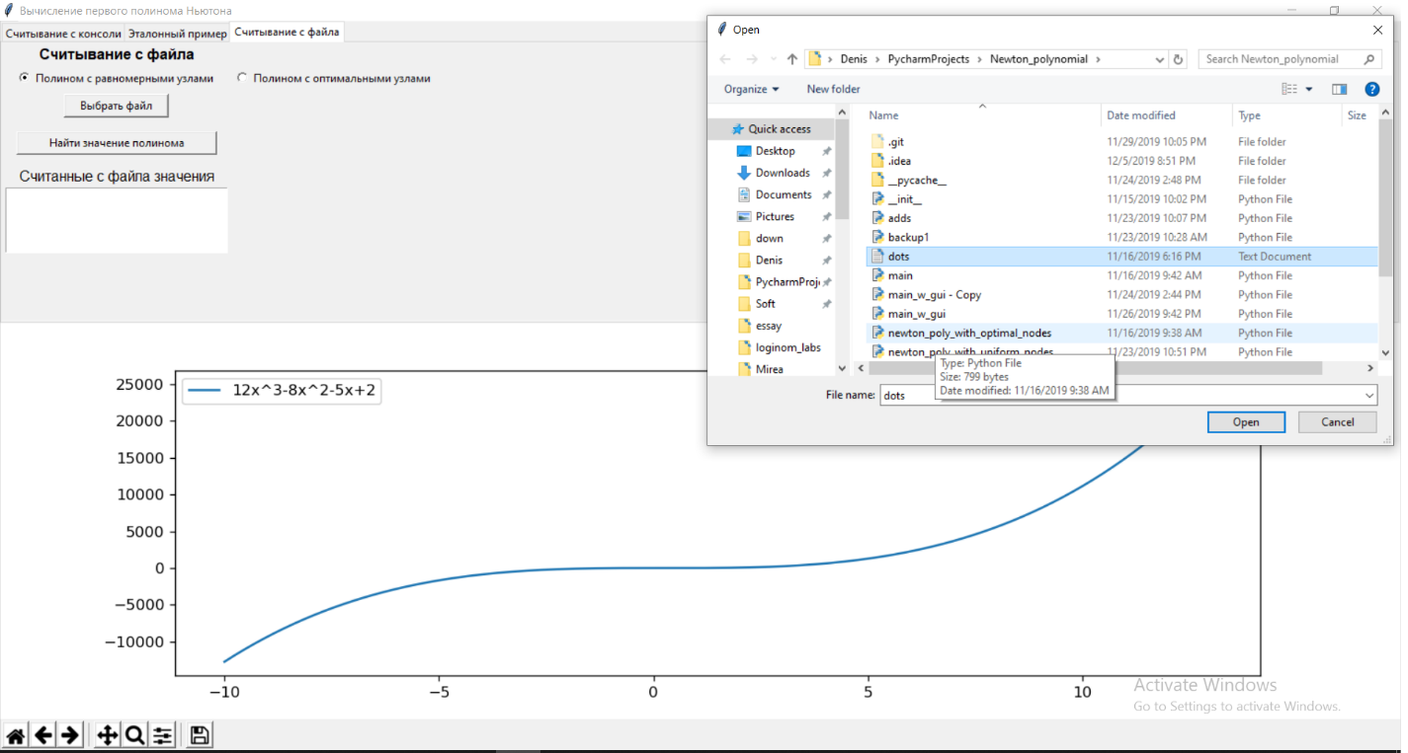

Скриншот 5

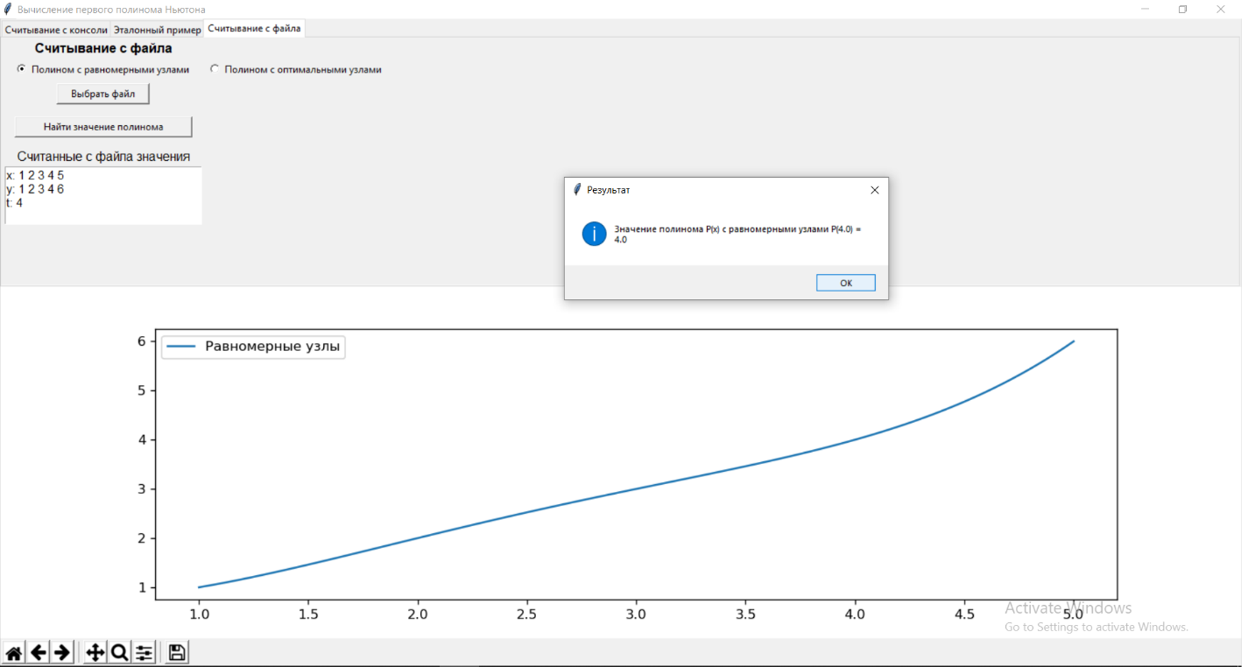

Скриншот 6

**4.Заключение**

Было разработано вычисляющее приложение для первого интерполяционного полинома Ньютона со следующим функционалом:

Мы можем осуществлять ввод вручную, явно указав координаты узлов по оси Х и по оси У, задав точку, в которой хотим вычислить значение полинома.

В случае если узлов много, то можно осуществлять ввод данных в программу посредством чтения файла. Мы указываем файл, с которого читаются данные. Данные должны быть записаны в файле в специальном формате –

* Первая строка чисел – множество X
* Вторая строка чисел в файле – множество Y
* Третья строка содержит число, в которой следует вычислить значение полинома.

Убедились на примере, что в случае с неравномерными узлами нам стоит пользоваться алгоритмом, который базируется на оптимальных узлах, иначе мы будем получать неверный ответ, если будем использовать алгоритм с равномерными узлами.

По итогу работы мы исследовали первый интерполяционный полином Ньютона на практике, написав приложение, которое осуществляет соответствующие вычисления с равномерными и оптимальными узлами. Реализовали различные способы работы программы.